Resolución del Pleno del Instituto de Transparencia, Acceso a la Información Pública y Protección de Datos Personales del Estado de México y Municipios, con domicilio en Metepec, Estado de México, de fecha once de septiembre de dos mil diecinueve.

VISTOS los expedientes conformados con motivo de los Recursos de Revisión con número 05831/INFOEM/IP/RR/2019 y 05832/INFOEM/IP/RR/2019, interpuestos por XXXXXXXXXX XXXXXXXXXX, en lo sucesivo Particular o Recurrente, en contra de la respuesta del Sujeto Obligado Ayuntamiento de Chalco, se emite la presente Resolución, con base en los Antecedentes y Considerandos que a continuación se exponen:

ANTECEDENTES:

I. Presentación de las solicitudes de información.

Con fecha veintitrés y veinticuatro de mayo de dos mil diecinueve, la Particular presentó dos solicitudes de acceso a la información pública a través del Sistema de Acceso a la Información Mexiquense (SAIMEX), respectivamente, ante el Ayuntamiento de Chalco, mediante las cuales requirió:

Solicitud de Información con número de folio 00202/CHALCO/IP/2019:

“DESCRIPCIÓN CLARA Y PRECISA DE LA INFORMACIÓN SOLICITADA
Solicito el Presupuesto de Egresos por clasificación programática correspondiente al Pilar 1 Gobierno Solidario, Programa El papel fundamental de la mujer y la perspectiva de género con clave 02060805, Subprograma 0206080501, Proyecto 020608050101, 020608050102, 020608050103, Subprograma 0206080502, Proyecto 020608050201, 020608050202, de los ejercicios fiscales 2013, 2014, 2015, 2016, 2017, 2018, 2019. El Presupuesto de Egresos por clasificador por objeto de gasto (desglosado solamente por capitulos generales 1000. 2000. 3000. 4000, 5000. 6000, 7000, 8000, 9000) de la Dependencia General I00 Desarrollo Social y la Dependencia Auxiliar 152 Atención a la Mujer, de los ejercicios fiscales 2013, 2014, 2015, 2016, 2017, 2018, 2019. Los Formatos PbRM 01a, PbRM 01b, PbRM 01c, PbRM 01d y PbRM 02a de los ejercicios fiscales 2013, 2014, 2015, 2016, 2017, 2018, 2019. Así como el nombre de la dependencia responsable de la atención a la mujer y si es o no dirección de area, y si dependen de alguna otra unidad administrativa. (Sic.)

“MODALIDAD DE ENTREGA
A través del SAIMEX”

Solicitud de Información con número de folio 00206/CHALCO/IP/2019:

“DESCRIPCIÓN CLARA Y PRECISA DE LA INFORMACIÓN SOLICITADA
Se solicita la información contenida en el archivo adjunto” (Sic.)

“MODALIDAD DE ENTREGA
A través del SAIMEX”

La Particular adjuntó a la solicitud de información 00206/CHALCO/IP/2019, un escrito libre cuyo contenido es el siguiente:

“…
Se solicita la información desagregada de la siguiente forma:

Ejercicio Fiscal 2013

- Presupuesto asignado en el ejercicio fiscal 2013 a las partidas presupuestales:

Ejercicio Presupuestal 2013
F | Sf | Pg | Sp | Py | Nombre | Monto Aprobado | Monto Ejercido
07 | 03 |  |  |  | Desarrollo social y humano
07 | 03 | 01 |  |  | El papel fundamental de la mujer y la perspectiva de género
07 | 03 | 01 | 01 |  | Integración de la mujer al desarrollo económico
07 | 03 | 01 | 01 | 02 | Atención educativa a hijos de madres trabajadoras
07 | 03 | 01 | 02 |  | Familia, población y participación de la mujer
07 | 03 | 01 | 02 | 01 | Fomento a la cultura de equidad de género
07 | 03 | 01 | 02 | 02 | Atención integral a la mujer

- Proporcionar el Presupuesto de Egresos por Objeto del Gasto y Dependencia General (PbRM 04b). En este formato se integran los concepto por partida específica y concentra la suma de los formatos (PbRM 04a) Presupuesto de Egresos Detallado a nivel de Dependencia General del ejercicio fiscal 2013.

- Proporcionar las Carátulas de Presupuesto de Ingresos y Egresos (PbRM 03b y PbRM 04d) del ejercicio fiscal 2013.

- Proporcionar los Formatos del Programa Anual en específico los formatos PbRM-01a, PbRM-01b, PbRM-01c, PbRM-01d, PbRM-01e así como el PbRM-02a, de las dependencias dependencia Clave I01 Desarrollo Social y/o equivalente; y de la dependencia auxiliar Clave 152 Atención a la Mujer y/o Equivalente del ejercicio fiscal 2013.

- Presupuesto de Egresos por Objeto de Gasto de la dependencia Clave I01 Desarrollo Social y/o equivalente, y de la dependencia Clave 152 Atención a la Mujer y/o equivalente del ejercicio fiscal 2013. Como se muestra a continuación:

Presupuesto de la Dependencia IO1 Desarrollo Social y/o equivalente Ejercicio Fiscal 2013
Capitulo | Monto Aprobado | Monto Ejercido
1000
2000
3000
4000
5000
6000
7000
8000
9000
Total

Presupuesto de la Dependencia auxiliar 152 Atención a la Mujer y/o equivalente para el Ejercicio Fiscal 2013
Capitulo | Monto Aprobado | Monto Ejercido
1000
2000
3000
4000
5000
6000
7000
8000
9000
Total

Ejercicio Fiscal 2014

- Presupuesto asignado en el ejercicio fiscal 2014 a las partidas presupuestales:

Ejercicio Presupuestal 2014
F | Sf | Pg | Sp | Py | Nombre | Monto  Aprobado | Monto Ejercido
07 | 03 |  |  |  | Desarrollo social y humano
07 | 03 | 01 |  |  | El papel fundamental de la mujer y la perspectiva de género
07 | 03 | 01 | 01 |  | Integración de la mujer al desarrollo económico
07 | 03 | 01 | 01 | 02 | Atención educativa a hijos de madres trabajadoras
07 | 03 | 01 | 02 |  | Familia, población y participación de la mujer
07 | 03 | 01 | 02 | 01 | Fomento a la cultura de equidad de género
07 | 03 | 01 | 02 | 02 | Atención integral a la mujer

- Proporcionar el Presupuesto de Egresos por Objeto del Gasto y Dependencia General (PbRM 04b). En este formato se integran los concepto por partida específica y concentra la suma de los formatos (PbRM 04a) Presupuesto de Egresos Detallado a nivel de Dependencia General del ejercicio fiscal 2014.

- Proporcionar las Carátulas de Presupuesto de Ingresos y Egresos (PbRM 03b y PbRM 04d) del ejercicio fiscal 2014.

- Proporcionar los Formatos del Programa Anual en específico los formatos PbRM-01a, PbRM-01b, PbRM-01c, PbRM-01d, PbRM-01e así como el PbRM-02a, de las dependencias dependencia Clave I01 Desarrollo Social y/o equivalente; y de la dependencia auxiliar Clave 152 Atención a la Mujer y/o Equivalente del ejercicio fiscal 2014.

- Presupuesto de Egresos por Objeto de Gasto de la dependendia Clave I01 Desarrollo Social y/o equivalente, y de la dependencia Clave 152 Atención a la Mujer y/o equivalente del ejercicio fiscal 2014. Como se muestra a continuación:

Presupuesto de la Dependencia IO1 Desarrollo Social y/o equivalente Ejercicio Fiscal 2014
Capitulo | Monto Aprobado | Monto Ejercido
1000
2000
3000
4000
5000
6000
7000
8000
9000
Total

Presupuesto de la Dependencia auxiliar 152 Atención a la Mujer y/o equivalente para el Ejercicio Fiscal 2014
Capitulo | Monto Aprobado | Monto Ejercido
1000
2000
3000
4000
5000
6000
7000
8000
9000
Total

Ejercicio Fiscal 2015

- Presupuesto asignado en el ejercicio fiscal 2015 a las partidas presupuestales:

Ejercicio Presupuestal 2015
Pilar Temático 1 |  |  |  |  |  | Gobierno Solidario
Fin | Fun | Sf | Pg | Sp | Py |  | Nombre | Monto Aprobado | Monto Ejercido
02 | 06 | 08 | 05 |  |  |  | El papel fundamental de la mujer y la perspectiva de género
02 | 06 | 08 | 05 | 01 |  |  | Integración de la mujer al desarrollo económico
02 | 06 | 08 | 05 | 01 | 01 |  | Capacitación de la mujer para el trabajo
02 | 06 | 08 | 05 | 01 | 02 |  | Atención educativa a hijos de madres trabajadoras
02 | 06 | 08 | 05 | 01 | 03 |  | Proyectos productivos para el desarrollo de la mujer
02 | 06 | 08 | 05 | 02 |  |  | Participación social de la mujer
02 | 06 | 08 | 05 | 02 | 01 |  | Fomento a la cultura de equidad de género
02 | 06 | 08 | 05 | 02 | 02 |  | Atención integral a la madre adolescente

- Proporcionar el Presupuesto de Egresos por Objeto del Gasto y Dependencia General (PbRM 04b). En este formato se integran los concepto por partida específica y concentra la suma de los formatos (PbRM 04a) Presupuesto de Egresos Detallado a nivel de Dependencia General del ejercicio fiscal 2015.

- Proporcionar las Carátulas de Presupuesto de Ingresos y Egresos (PbRM 03b y PbRM 04d) del ejercicio fiscal 2015.

- Proporcionar los Formatos del Programa Anual en específico los formatos PbRM-01a, PbRM-01b, PbRM-01c, PbRM-01d, PbRM-01e así como el PbRM-02a, de las dependencias dependencia Clave I01 Desarrollo Social y/o equivalente; y de la dependencia auxiliar Clave 152 Atención a la Mujer y/o Equivalente del ejercicio fiscal 2015.

- Presupuesto de Egresos por Objeto de Gasto de la dependencia Clave I01 Desarrollo Social y/o equivalente, y de la dependencia Clave 152 Atención a la Mujer y/o equivalente del ejercicio fiscal 2015. Como se muestra a continuación:
Presupuesto de la Dependencia IO1 Desarrollo Social y/o equivalente Ejercicio Fiscal 2015
Capitulo | Monto Aprobado | Monto Ejercido
1000
2000
3000
4000
5000
6000
7000
8000
9000
Total

Presupuesto de la Dependencia auxiliar 152 Atención a la Mujer y/o equivalente para el Ejercicio Fiscal 2015
Capitulo | Monto Aprobado | Monto Ejercido
1000
2000
3000
4000
5000
6000
7000
8000
9000
Total

- Proporcionar el formato de la Ficha Técnica de Diseño de Indicadores Estratégicos o de Gestión 2015 de la dependencia Clave I01 Desarrollo Social y/o equivalente, y de la dependencia Clave 152 Atención a la Mujer y/o equivalente.

Ejercicio Fiscal 2016

- Presupuesto asignado en el ejercicio fiscal 2016 a las partidas presupuestales:

Ejercicio Presupuestal 2016
Pilar Temático 1 |  |  |  |  |  | Gobierno Solidario
Fin | Fun | Sf | Pg | Sp | Py |  | Nombre | Monto Aprobado |  | Monto Ejercido
02 | 06 | 08 | 05 |  |  |  | El papel fundamental de la mujer y la perspectiva de género
02 | 06 | 08 | 05 | 01 |  |  | Integración de la mujer al desarrollo económico
02 | 06 | 08 | 05 | 01 | 01 |  | Capacitación de la mujer para el trabajo
02 | 06 | 08 | 05 | 01 | 02 |  | Atención educativa a hijos de madres trabajadoras
02 | 06 | 08 | 05 | 01 | 03 |  | Proyectos productivos para el desarrollo de la mujer
02 | 06 | 08 | 05 | 02 |  |  | Participación social de la mujer
02 | 06 | 08 | 05 | 02 | 01 |  | Fomento a la cultura de equidad de género
02 | 06 | 08 | 05 | 02 | 02 |  | Atención integral a la madre adolescente

- Proporcionar el Presupuesto de Egresos por Objeto del Gasto y Dependencia General (PbRM 04b). En este formato se integran los concepto por partida específica y concentra la suma de los formatos (PbRM 04a) Presupuesto de Egresos Detallado a nivel de Dependencia General del ejercicio fiscal 2016.

- Proporcionar las Carátulas de Presupuesto de Ingresos y Egresos (PbRM 03b y PbRM 04d) del ejercicio fiscal 2016.

- Proporcionar los Formatos del Programa Anual en específico los formatos PbRM-01a, PbRM-01b, PbRM-01c, PbRM-01d, PbRM-01e así como el PbRM-02a, de las dependencias dependencia Clave I01 Desarrollo Social y/o equivalente; y de la dependencia auxiliar Clave 152 Atención a la Mujer y/o Equivalente del ejercicio fiscal 2016.

- Presupuesto de Egresos por Objeto de Gasto de la dependencia Clave I01 Desarrollo Social y/o equivalente, y de la dependencia Clave 152 Atención a la Mujer y/o equivalente del ejercicio fiscal 2016. Como se muestra a continuación:

Presupuesto de la Dependencia I01 Desarrollo Social y/o equivalente Ejercicio Fiscal 2016
Capitulo | Monto Aprobado | Monto Ejercido
1000
2000
3000
4000
5000
6000
7000
8000
9000
Total

Presupuesto de la Dependencia auxiliar 152 Atención a la Mujer y/o equivalente para el Ejercicio Fiscal 2016
Capitulo | Monto Aprobado | Monto Ejercido
1000
2000
3000
4000
5000
6000
7000
8000
9000
Total

- Proporcionar la Ficha Técnica de Diseño de Indicadores Estratégicos o de Gestión 2016 de la dependencia Clave I01 Desarrollo Social y/o equivalente, y de la dependencia Clave 152 Atención a la Mujer y/o equivalente.

Ejercicio Fiscal 2017

- Presupuesto asignado en el ejercicio fiscal 2017 a las partidas presupuestales:

Ejercicio Presupuestal 2017
Pilar Temático 1 |  |  |  |  | Gobierno Solidario
Fin | Fun | Sf | Pg | Sp |  | Py | Nombre | Monto Aprobado | Monto Ejercido
02 | 06 | 08 | 05 |  |  |  | El papel fundamental de la mujer y la perspectiva de género
02 | 06 | 08 | 05 | 01 |  |  | Integración de la mujer al desarrollo económico
02 | 06 | 08 | 05 | 01 |  | 01 | Capacitación de la mujer para el trabajo
02 | 06 | 08 | 05 | 01 |  | 02 | Atención educativa a hijos de madres trabajadoras
02 | 06 | 08 | 05 | 01 |  | 03 | Proyectos productivos para el desarrollo de la mujer
02 | 06 | 08 | 05 | 02 |  |  | Participación social de la mujer
02 | 06 | 08 | 05 | 02 |  | 01 | Fomento a la cultura de equidad de género
02 | 06 | 08 | 05 | 02 |  | 02 | Atención integral a la madre adolescente

- Proporcionar el Presupuesto de Egresos por Objeto del Gasto y Dependencia General (PbRM 04b). En este formato se integran los concepto por partida específica y concentra la suma de los formatos (PbRM 04a) Presupuesto de Egresos Detallado a nivel de Dependencia General del ejercicio fiscal 2017.

- Proporcionar las Carátulas de Presupuesto de Ingresos y Egresos (PbRM 03b y PbRM 04d) del ejercicio fiscal 2017.

- Proporcionar los Formatos del Programa Anual en específico los formatos PbRM-01a, PbRM-01b, PbRM-01c, PbRM-01d, PbRM-01e así como el PbRM-02a, de las dependencias dependencia Clave I01 Desarrollo Social y/o equivalente; y de la dependencia auxiliar Clave 152 Atención a la Mujer y/o Equivalente del ejercicio fiscal 2017.

- Presupuesto de Egresos por Objeto de Gasto de la dependencia Clave I01 Desarrollo Social y/o equivalente, y de la dependencia Clave 152 Atención a la Mujer y/o equivalente del ejercicio fiscal 2017. Como se muestra a continuación:

Presupuesto de la Dependencia IO1 Desarrollo Social y/o equivalente Ejercicio Fiscal 2017
Capitulo | Monto Aprobado | Monto Ejercido
1000
2000
3000
4000
5000
6000
7000
8000
9000
Total

Presupuesto de la Dependencia auxiliar 152 Atención a la Mujer y/o equivalente para el Ejercicio Fiscal 2017
Capitulo | Monto Aprobado | Monto Ejercido
1000
2000
3000
4000
5000
6000
7000
8000
9000
Total

- Proporcionar la Ficha Técnica de Diseño de Indicadores Estratégicos o de Gestión 2017 de la dependencia Clave I01 Desarrollo Social y/o equivalente, y de la dependencia Clave 152 Atención a la Mujer y/o equivalente.
Ejercicio Fiscal 2018
- Presupuesto asignado en el ejercicio fiscal 2018 a las partidas presupuestales:

Ejercicio Presupuestal 2018
Pilar Temático 1 |  |  |  |  |  | Gobierno Solidario
Fin | Fun | Sf | Pg | Sp | Py |  | Nombre | Monto Aprobado | Monto Ejercido
02 | 06 | 08 | 05 |  |  |  | El papel fundamental de la mujer y la perspectiva de género
02 | 06 | 08 | 05 | 01 |  |  | Integración de la mujer al desarrollo económico
02 | 06 | 08 | 05 | 01 | 01 |  | Capacitación de la mujer para el trabajo
02 | 06 | 08 | 05 | 01 | 02 |  | Atención educativa a hijos de madres trabajadoras
02 | 06 | 08 | 05 | 01 | 03 |  | Proyectos productivos para el desarrollo de la mujer
02 | 06 | 08 | 05 | 02 |  |  | Participación social de la mujer
02 | 06 | 08 | 05 | 02 | 01 |  | Fomento a la cultura de equidad de género
02 | 06 | 08 | 05 | 02 | 02 |  | Atención integral a la madre adolescente

- Proporcionar el Presupuesto de Egresos por Objeto del Gasto y Dependencia General (PbRM 04b). En este formato se integran los concepto por partida específica y concentra la suma de los formatos (PbRM 04a) Presupuesto de Egresos Detallado a nivel de Dependencia General del ejercicio fiscal 2018.

- Proporcionar las Carátulas de Presupuesto de Ingresos y Egresos (PbRM 03b y PbRM 04d) del ejercicio fiscal 2018.

- Proporcionar los Formatos del Programa Anual en específico los formatos PbRM-01a, PbRM-01b, PbRM-01c, PbRM-01d, PbRM-01e así como el PbRM-02a, de las dependencias dependencia Clave I01 Desarrollo Social y/o equivalente; y de la dependencia auxiliar Clave 152 Atención a la Mujer y/o Equivalente del ejercicio fiscal 2018.

- Presupuesto de Egresos por Objeto de Gasto de la dependencia Clave I01 Desarrollo Social y/o equivalente, y de la dependencia Clave 152 Atención a la Mujer y/o equivalente del ejercicio fiscal 2018. Como se muestra a continuación:

Presupuesto de la Dependencia I01 Desarrollo Social y/o equivalente Ejercicio Fiscal 2018
Capitulo | Monto Aprobado | Monto Ejercido
1000
2000
3000
4000
5000
6000
7000
8000
9000
Total

Presupuesto de la Dependencia auxiliar 152 Atención a la Mujer y/o equivalente para el Ejercicio Fiscal 2018
Capitulo | Monto Aprobado | Monto Ejercido
1000
2000
3000
4000
5000
6000
7000
8000
9000
Total

- Proporcionar la Ficha Técnica de Diseño de Indicadores Estratégicos o de Gestión 2018 de la dependencia Clave I01 Desarrollo Social y/o equivalente, y de la dependencia Clave 152 Atención a la Mujer y/o equivalente.

Ejercicio Fiscal 2019

- Presupuesto asignado en el ejercicio fiscal 2019 a las partidas presupuestales:

Ejercicio Presupuestal 2019
Pilar Temático 1 |  |  |  |  |  | Gobierno Solidario
Fin | Fun | Sf | Pg | Sp | Py | Nombre | Monto Aprobado | Monto Ejercido
02 | 06 | 08 | 05 |  |  | El papel fundamental de la mujer y la perspectiva de género
02 | 06 | 08 | 05 | 01 |  | Integración de la mujer al desarrollo económico
02 | 06 | 08 | 05 | 01 | 01 | Capacitación de la mujer para el trabajo
02 | 06 | 08 | 05 | 01 | 02 | Atención educativa a hijos de madres trabajadoras
02 | 06 | 08 | 05 | 01 | 03 | Proyectos productivos para el desarrollo de la mujer
02 | 06 | 08 | 05 | 02 |  | Participación social de la mujer
02 | 06 | 08 | 05 | 02 | 01 | Fomento a la cultura de equidad de género
02 | 06 | 08 | 05 | 02 | 02 | Atención integral a la madre adolescente

- Proporcionar el Presupuesto de Egresos por Objeto del Gasto y Dependencia General (PbRM 04b). En este formato se integran los concepto por partida específica y concentra la suma de los formatos (PbRM 04a) Presupuesto de Egresos Detallado a nivel de Dependencia General del ejercicio fiscal 2019.

- Proporcionar las Carátulas de Presupuesto de Ingresos y Egresos (PbRM 03b y PbRM 04d) del ejercicio fiscal 2019.

- Proporcionar los Formatos del Programa Anual en específico los formatos PbRM-01a, PbRM-01b, PbRM-01c, PbRM-01d, PbRM-01e así como el PbRM-02a, de las dependencias dependencia Clave I01 Desarrollo Social y/o equivalente; y de la dependencia auxiliar Clave 152 Atención a la Mujer y/o Equivalente del ejercicio fiscal 2019.

- Presupuesto de Egresos por Objeto de Gasto de la dependencia Clave I01 Desarrollo Social y/o equivalente, y de la dependencia Clave 152 Atención a la Mujer y/o equivalente del ejercicio fiscal 2019. Como se muestra a continuación:

Presupuesto de la Dependencia IO1 Desarrollo Social y/o equivalente Ejercicio Fiscal 2019
Capitulo | Monto Aprobado | Monto Ejercido
1000
2000
3000
4000
5000
6000
7000
8000
9000
Total

Presupuesto de la Dependencia auxiliar 152 Atención a la Mujer y/o equivalente para el Ejercicio Fiscal 2019
Capitulo | Monto Aprobado | Monto Ejercido
1000
2000
3000
4000
5000
6000
7000
8000
9000
Total

- Proporcionar la Ficha Técnica de Diseño de Indicadores Estratégicos o de Gestión 2019 de la dependencia Clave I01 Desarrollo Social y/o equivalente, y de la dependencia auxiliar con Clave 152 Atención a la Mujer y/o equivalente.

Complementos:

- ¿La dependencia auxiliar con Clave 152 Atención a la Mujer y/o equivalente depende de alguna dirección de área o es una dirección de área?

- ¿Cuál es la denominación o nombre de la dependencia auxiliar con Clave 152 Atención a la Mujer y/o equivalente del municipio?

Dependencia Auxiliar | Nombre aprobado por cabildo
152 Atención a la mujer

- ¿Se gestionó y aterrizó alguna otra fuente de financiamiento en materia de género o atención a la mujer de carácter estatal, federal o internacional? Si la respuesta es afirmativa ¿Cuál, ante que dependencia y con que monto?

Recursos gestionados en materia de género o atención a la mujer en el municipio
Recurso Gestionado | Nombre de la Instancia a la que se gestiono | Monto  2013 | Monto  2014 | Monto  2015 | Monto  2016 | Monto  2017 | Monto  2018 | Monto  2019
…”

II. Respuestas del Sujeto Obligado.

En fechas trece y catorce de junio de dos mil diecinueve, a través del Sistema de Acceso a la Información Mexiquense (SAIMEX), el Sujeto Obligado, notificó a la Particular las respuestas a las solicitudes de acceso a la información con números de folio 00202/CHALCO/IP/2019 y 00206/CHALCO/IP/2019, en los términos siguientes:

Respecto al folio 00202/CHALCO/IP/2019

“En respuesta a la solicitud recibida, nos permitimos hacer de su conocimiento que con fundamento en el artículo 53, Fracciones: II, V y VI de la Ley de Transparencia y Acceso a la Información Pública del Estado de México y Municipios, le contestamos que:
Con fundamento en lo dispuesto en los artículos 6º apartado A de la Constitución Política de los Estados Unidos Mexicanos; 5º párrafos trece, catorce y quince fracciones I a VII de la Constitución Política del Estado Libre y Soberano de México, 1, 2, 12, 53 fracciones II, V y VI, y 163 de la Ley de Transparencia y Acceso a la Información Pública del Estado de México y Municipios, se le hace de su conocimiento y notificación de la respuesta emitida por el servidor público habilitado de la Dirección de Innovación Gubernamental Se anexa documento. Considerando que requirió la respuesta a su solicitud de información pública mediante el Sistema de Acceso a la Información Mexiquense (SAIMEX); se le notifica por dicha vía la respuesta anterior. Así mismo le informo que en término de los artículos 176, 177, 178 y 179 de la Ley de Transparencia y Acceso a la Información Pública del Estado de México y Municipios, tiene el derecho de interponer el Recurso de Revisión en un plazo de 15 días hábiles siguientes a partir de la presente fecha, en caso de considerar que la respuesta es desfavorable a su solicitud.” (sic)

La Particular adjuntó a la respuesta de solicitud de información 00202/CHALCO/IP/2019, un archivo adjunto con nombre “Escaneo0007.pdf” cuyo contenido es el siguiente:



Respecto al folio 00206/CHALCO/IP/2019
“En respuesta a la solicitud recibida, nos permitimos hacer de su conocimiento que con fundamento en el artículo 53, Fracciones: II, V y VI de la Ley de Transparencia y Acceso a la Información Pública del Estado de México y Municipios, le contestamos que:
Con fundamento en lo dispuesto en los artículos 6º apartado A de la Constitución Política de los Estados Unidos Mexicanos; 5º párrafos trece, catorce y quince fracciones I a VII de la Constitución Política del Estado Libre y Soberano de México, 1, 2, 12, 53 fracciones II, V y VI, y 163 de la Ley de Transparencia y Acceso a la Información Pública del Estado de México y Municipios, se le hace de su conocimiento y notificación de la respuesta. Con fundamento en al artículo 12 de la Ley de Transparencia y Acceso a la Información Pública del Estado de México y Municipios, donde nos dice que la obligación de proporcionar información no comprende el procesamiento de la misa, ni el presentarla conforme al interés del solicitante, no serán obligados a generarla, efectuar cálculos o practicar investigaciones., Considerando que requirió la respuesta a su solicitud de información pública mediante el Sistema de Acceso a la Información Mexiquense (SAIMEX); se le notifica por dicha vía la respuesta anterior. Así mismo le informo que en término de los artículos 176, 177, 178 y 179 de la Ley de Transparencia y Acceso a la Información Pública del Estado de México y Municipios, tiene el derecho de interponer el Recurso de Revisión en un plazo de 15 días hábiles siguientes a partir de la presente fecha, en caso de considerar que la respuesta es desfavorable a su solicitud.”(sic)

III. Interposición de los Recursos de Revisión.

En fecha veinticinco de junio de dos mil diecinueve, se recibió en este Instituto, a través del Sistema de Acceso a la Información Mexiquense (SAIMEX), los Recursos de Revisión interpuestos por la parte Recurrente, en contra de las respuestas emitidas por el Sujeto Obligado a las solicitudes de información con número 00202/CHALCO/IP/2019 y 00206/CHALCO/IP/2019, en los siguientes términos:

Respecto al folio 00202/CHALCO/IP/2019

“ACTO IMPUGNADO
La respuesta no contiene la información solicitada” (Sic)

“RAZONES O MOTIVOS DE LA INCONFORMIDAD
Solo se entrega un oficio donde se le informa a la unidad de transparencia del municipio de Chalco que se le hace llegar la información correspondiente a los PbRMs en USB pero no la incorpora en la respuesta.Por lo que se le pide a la unidad de transparencia del municipio citado ponga a disposición la información que le fue proporcionada.” (Sic.)

Respecto al folio 00206/CHALCO/IP/2019

“ACTO IMPUGNADO
Se nego a proporcionar la información la entidad” (Sic)

“RAZONES O MOTIVOS DE LA INCONFORMIDAD
Si bien se incorporo un formato donde se trataban de exponer las claves presupuestales solicitadas y no es obligación de la entidad pública procesar la información, es su deber proporcionar la información en el formato en el que se tenga disponible dicha información, por lo que el argumento de no entrega de la misma carece de validez.” (Sic.)

IV Trámite de los Recursos de Revisión ante el Instituto.

a) Turno de los Recursos de Revisión. El veinticinco de junio de dos mil diecinueve, el Sistema de Acceso a la Información Mexiquense (SAIMEX), asignó los Recursos de Revisión con base en el sistema aprobado por el Pleno de este Órgano Garante y los turnó para los efectos del artículo 185, fracción I de la Ley de Transparencia y Acceso a la Información Pública del Estado de México y Municipios, de la siguiente manera:

Solicitud | Recursos | Comisionado
00206/CHALCO/IP/2019 | 05831/INFOEM/IP/RR/2019 | Luis Gustavo Parra Noriega
00202/CHALCO/IP/2019 | 05832/INFOEM/IP/RR/2019 | Eva Abaid Yapur

b) Admisión de los Recursos de Revisión. El uno de julio de dos mil diecinueve, se acordó la admisión de los dos medios de impugnación con número 05831/INFOEM/IP/RR/2019 y 05832/INFOEM/IP/RR/2019 interpuestos por la Recurrente en contra de la Ayuntamiento de Chalco, en términos del artículo 185, fracciones I y II, de la Ley de Transparencia y Acceso a la Información Pública del Estado de México y Municipios, la cual fue notificada a las partes el mismo día, a través del Sistema de Acceso a la Información Mexiquense (SAIMEX), en el que se les otorgó un plazo de siete días hábiles posteriores a dichas notificaciones para que manifestaran lo que a su derecho conviniera y formularan alegatos.

c) Acumulación de los asuntos. El tres de septiembre de dos mil diecinueve, el Pleno del Instituto de Transparencia, Acceso a la Información Pública y Protección de Datos Personales del Estado de México y Municipios, durante su Vigésima Quinta Sesión Ordinaria, con el propósito de privilegiar la resolución expedita y evitar resoluciones contradictorias, con fundamento en el artículo 18 del Código de Procedimientos Administrativos del Estado de México, de aplicación supletoria a la Ley de Transparencia y Acceso a la Información Pública del Estado de México y Municipios, según lo previsto en su artículo 195, acordó la acumulación del Recurso de Revisión 05832/INFOEM/IP/RR/2019 al diverso 05831/INFOEM/IP/RR/2019, por ser este último el más antiguo, sustanciado bajo el índice de esta Ponencia, al advertir conexidad entre estos, ya que fueron promovidos por la misma persona, en los que se señaló como Sujeto Obligado recurrido el Ayuntamiento de Chalco.

d) Ampliación del plazo para resolver: El tres de septiembre de dos mil diecinueve, el Comisionado Ponente, con fundamento en lo dispuesto por el artículo 181, párrafo tercero, de la Ley de Transparencia y Acceso a la Información Pública del Estado de México y Municipios, acordó ampliar por un periodo de quince días hábiles, el plazo para resolver los Recursos de Revisión que nos ocupan; acto que fue notificado a las partes, mediante el Sistema de Acceso a la Información Mexiquense (SAIMEX), el mismo día.

e) Cierre de instrucción. El diez de septiembre de dos mil diecinueve, al no existir diligencias pendientes por desahogar, se emitió el acuerdo por medio del cual se declaró cerrada la instrucción y se determinó pasar los expedientes a resolución, en términos de lo dispuesto en los artículos 185, fracciones VI y VIII, de la Ley de Transparencia y Acceso a la Información Pública del Estado de México y Municipios, que fue notificado a las partes el mismo día, a través del Sistema de Acceso a la Información Mexiquense (SAIMEX). Cabe precisar que la recurrente fue omisa, en emitir manifestaciones y alegatos, mientas que el sujeto obligado amplio en informe justificado la respuesta a la solicitud de información hecha por el recurrente.

En razón de que fue debidamente sustanciado el expediente electrónico y no existe diligencia pendiente de desahogo, se emite la resolución que conforme a Derecho proceda, de acuerdo a los siguientes:

CONSIDERANDOS:

PRIMERO. Competencia.

El Instituto de Transparencia, Acceso a la Información Pública y Protección de Datos Personales del Estado de México y Municipios, es competente para conocer y resolver el presente recurso de revisión interpuesto por la parte recurrente, conforme a lo dispuesto en los artículos 6°, apartado A de la Constitución Política de los Estados Unidos Mexicanos; 5°, párrafos vigésimo segundo, vigésimo tercero y vigésimo cuarto, fracciones I, II, III, IV y V de la Constitución Política del Estado Libre y Soberano de México; 1°, 8°, 9°, 10, 37 y 42, fracciones I, II y III, de la Ley General de Transparencia y Acceso a la Información Pública; 1°, 2°, fracciones II y IV; 13, 29, 36, fracciones I y II; 176, 178, 179, 181 párrafo tercero, 185, 188 y 189 de la Ley Transparencia y Acceso a la Información Pública del Estado de México y Municipios; 7°, 9°, fracciones I y XXIV y 11 del Reglamento Interior del Instituto de Transparencia, Acceso a la Información Pública y Protección de Datos Personales del Estado de México y Municipios.

SEGUNDO. Metodología de estudio.

De las constancias que forma parte del Recurso de Revisión que se analiza, se advierte que previo al estudio del fondo de la litis, es necesario estudiar las causales de improcedencia y sobreseimiento que se adviertan, para determinar lo que en Derecho proceda.

Causales de improcedencia.

Este Instituto realiza el estudio oficioso de las causales de improcedencia, por tratarse de una cuestión de orden público y de estudio preferente (acorde con el Criterio orientador en la Tesis de Jurisprudencia “IMPROCEDENCIA.” (Semanario Judicial de la Federación, Quinta Época, 1985, pág. 262), el cual establece que debe examinarse previamente la procedencia del juicio de amparo, sea que las partes lo soliciten o no, por ser una cuestión de orden público; de tal suerte, deberá ser desechado cualquier Recurso de Revisión que actualice alguno de los supuestos establecidos en el artículo 191 de la Ley de Transparencia y Acceso a la Información Pública del Estado de México y Municipios, por ser improcedente.

En el presente caso, no se actualiza ninguna de las causales de improcedencia establecidas en el ordenamiento jurídico previamente señalado, toda vez que: este Instituto no tiene conocimiento de que se encuentre en trámite algún medio de defensa presentado por la Recurrente ante otra instancia; no existió prevención alguna; la veracidad de la respuesta no formó parte del agravio; ni se realizó una consulta o ampliación a los alcances del requerimiento informativo.

Causales de sobreseimiento.

Por ser de previo y especial pronunciamiento, este Instituto analiza si se actualiza alguna causal de sobreseimiento.

El artículo 192 de la Ley Transparencia y Acceso a la Información Pública del Estado de México y Municipios, señala las causales por las cuales se puede sobreseer en todo o en parte, el Recurso de Revisión; así, del análisis realizado por este Instituto, se advierte que no se actualiza algún supuesto de sobreseimiento; lo anterior, en virtud de que no hay constancias en el expediente en que se actúa, de que la Recurrente se haya desistido de los recursos, haya fallecido, sobreviniera alguna causal de improcedencia, que el Sujeto Obligado hubiese modificado o revocado el acto impugnado o bien, haya quedado sin materia.

Por tales motivos, se considera procedente entrar al fondo del presente asunto.

TERCERO. Determinación de la Controversia.

Una vez realizado el estudio de las constancias que integran el expediente en que se actúa, se desprende lo siguiente:

La ahora Recurrente, a través de dos solicitudes de información, requirió al Ayuntamiento de Chalco, lo siguiente:

De los ejercicios fiscales, del dos mil trece al dos mil diecinueve.

  - Presupuesto de Egresos por clasificación programática, aprobado y ejercido, correspondiente al Pilar 1 Gobierno Solidario, que contenga:

  - Programa “El papel fundamental de la mujer y la perspectiva de género” con clave 02060805;
  - Subprograma 020608050 “Integración de la mujer al desarrollo económico”;
  - Proyecto 020608050101 “Capacitación de la mujer para el trabajo”, 020608050102 “Atención educativa a hijos de madres trabajadoras” y 020608050103 “Proyectos productivos para el desarrollo de la mujer”;
  - Subprograma 0206080502 “Participación social de la mujer”, y
  - Proyectos 020608050201 “Fomento a la cultura de equidad de género” y 020608050202 “Atención integral a la madre adolescente”.

  - De la dependencia clave 101 Desarrollo Social, así como, de la auxiliar Clave 152 Atención a la Mujer, o sus equivalentes, lo siguiente:

- Presupuesto de Egresos clasificado por objeto de gasto (desglosado solamente por capítulos generales 1000, 2000, 3000, 4000, 5000, 6000, 7000, 8000 y 9000), y
- Formatos del PbRM 01a, PbRM 01b, PbRM 01c, PbRM 01d, PbRM-01e y PbRM 02a.

  - Presupuesto de Egresos por Objeto del Gasto y Dependencia General (PbRM 04b);

  - Carátulas de Presupuesto de Ingresos y Egresos (PbRM 03b y PbRM 04d).

De los ejercicios fiscales, del dos mil quince al dos mil diecinueve.

  - Formato de la Ficha Técnica de Diseño de Indicadores Estratégicos o de Gestión de la dependencia Clave I01 Desarrollo Social y/o equivalente, y de la dependencia Clave 152 Atención a la Mujer y/o equivalente.

Al veinticuatro de mayo de dos mil diecinueve:

  - Nombre de la dependencia responsable de la atención a la mujer clave 125, si corresponde a una dirección de área y si dependen de alguna otra unidad administrativa.
  - Fuente de financiamiento en materia de género o atención a la mujer de carácter estatal, federal o internacional, y el monto.

Ante las respuestas del Sujeto Obligado, la ahora Recurrente, justamente se inconformó porque no se adjuntó la información solicitada a la respuesta, y por lo tanto se negó a proporcionar la información. Así las cosas, una vez admitido y notificado el Recurso de Revisión, la parte recurrente fue omisa en emitir manifestaciones o alegatos.

Lo anterior, se desprende de las documentales que obran en el expediente de referencia, materia de la presente resolución, consistentes en: las solicitudes de acceso a la información con número de folio 00202/CHALCO/IP/2019 y 00206/CHALCO/IP/2019, los escritos recursales y las manifestaciones vertidas por el sujeto obligado; instrumentales que se toman en cuenta a efecto de resolver el presente medio de impugnación, conforme a lo dispuesto por el artículo 185, fracción IV, de la Ley de Transparencia y Acceso a la Información Pública del Estado de México y Municipios.

CUARTO. Marco normativo aplicable en materia de transparencia y acceso a la información pública.

El artículo 6°, Apartado A), fracción I de la Constitución Política de los Estados Unidos Mexicanos, establece que toda la información en posesión de cualquier autoridad, es pública y sólo podrá ser reservada temporalmente por razones de interés público.

La Ley General de Transparencia y Acceso a la Información Pública, publicada en el Diario Oficial de la Federación el 4 de mayo de 2015, dispone en su artículo 70, la información que se considera corresponde a las Obligaciones de Transparencia, la cual debe estar disponible para cualquier persona de manera permanente y actualizada.

Por su parte, en materia local, el artículo 5°, fracción I de la Constitución Política del Estado Libre y Soberano de México, es coincidente con la Constitución Federal, en el sentido de la publicidad de toda la información, con la única restricción de proteger el interés público, así como la información referente a la intimidad de la vida privada y la imagen de las personas, con las excepciones que establezca la ley reglamentaria.

Por su parte, la Ley de Transparencia y Acceso a la Información Pública del Estado de México y Municipios (Reglamentaria del artículo 5° de la Constitución Local), establece lo siguiente:

El artículo 12, que, quienes generen, recopilen, administren, manejen, procesen, archiven o conserven información pública serán responsables de la misma.

El artículo 18, que, los Sujetos Obligados deberán documentar todo acto que derive del ejercicio de sus facultades, competencias o funciones, considerando desde su origen la eventual publicidad y reutilización de la información que generen.

El artículo 19, que, se presume que la información debe existir si se refiere a las facultades, competencias y funciones que los ordenamientos jurídicos aplicables otorgan a los sujetos obligados y en caso de que dichas facultades no se hayan ejercido, se deberá motivar la respuesta en función de las causas que motivaron tal circunstancia.

QUINTO. Estudio de Fondo.

Expuestas las posturas de las partes, se procede al análisis de los agravios hechos valer por la ahora Recurrente, concernientes a la entrega de un oficio donde se le informa a la unidad de transparencia del municipio de Chalco que se le hace llegar la información correspondiente a los PbRMs en USB pero no la incorpora en la respuesta, así mismo, se incorporó un formato donde se trataban de exponer las claves presupuestales solicitadas y en respuesta mencionan que no es obligación de la entidad pública procesar la información, solamente su deber es entregarla en los formatos que se tenga disponible dicha información, por lo que no la proporcionan en su respuesta.

En principio, es de suma importancia señalar los objetivos de la Ley de Transparencia y Acceso a la Información Pública del Estado de México y Municipios, en relación con la obligación de acceso por parte de los sujetos obligados, lo cuales se encuentran establecidos en el artículo 2° de dicho ordenamiento jurídico y son los siguientes:

- Proveer lo necesario para garantizar a toda persona el derecho de acceso a la información pública, a través de procedimientos sencillos, expeditos, oportunos y gratuitos;

- Transparentar la gestión pública, mediante la difusión de la información generada por los Sujetos Obligados, y

- Promover, fomentar y difundir la cultura de la transparencia en el ejercicio de la función pública, el acceso a la información y la participación ciudadana, así como, la rendición de cuentas.

Conforme a lo anterior, se deprende que los objetivos de la Ley de la materia, son establecer las bases que regirán las formas para garantizar el derecho de acceso a la información, mediante procesos sencillos y expeditos, la promoción, fomentación y difusión de la cultura de transparencia y la rendición de cuentas, a través de establecimiento de políticas públicas y mecanismos que garanticen la publicidad de información oportuna, verificable, comprensible, actualizada y completa.

En ese orden de ideas, para la atención de las solicitudes de acceso a la información, debe privilegiarse el principio de máxima publicidad el cual dispone que toda la información en posesión de los sujetos obligados será pública, completa, oportuna y accesible, sujeta a un claro régimen de excepciones que deberán estar definidas y ser legítimas y estrictamente necesarias en una sociedad democrática.

Para lograr lo anterior, los sujetos obligados deben seguir el procedimiento para la atención a las solicitudes de acceso a la información, establecido en los artículos 151, 160, 162, 163, 164, 165 y 166, de la Ley de Transparencia y Acceso a la Información Pública del Estado de México y Municipios, el cual es el siguiente:

- Las Unidades de Transparencia de los Sujetos Obligados deben garantizar las medidas y condiciones de accesibilidad para que toda persona puede ejercer el derecho de acceso a la información; por lo que, son las responsables de hacer las notificaciones correspondientes, además de llevar a cabo de todas las gestiones necesarias para facilitar el acceso de la información;

- Las respuestas a los requerimientos informativos deberán notificarse al interesado en el menor tiempo posible, que no podrá exceder quince días, contados a partir del día siguiente a la presentación de ésta. Excepcionalmente, el plazo referido podrá ampliarse por siete días hábiles más, cuando existan razones fundadas y motivadas, a través del Comité de Transparencia;

- Las Unidades de Transparencia garantizarán que las solicitudes se turnen a todas las áreas competentes que cuenten con la información o deban tenerla de acuerdo a sus facultades, funciones y atribuciones, para que realicen una búsqueda exhaustiva y razonable de la documentación solicitada, con el fin de que proporcionen las expresiones documentales que se encuentren en sus archivos o que estén constreñidos a elaborar;

- El acceso se dará en la modalidad de entrega y en su caso, de envío elegido por la solicitante, cuando no pueda entregarse en dicha modalidad, el Sujeto Obligado deberá ofrecer otras; por lo cual, deberá fundamentar y motivar la necesidad de modificar el medio de entrega, y

- Las Unidades de Transparencia, tendrán disponible la información requerida durante un plazo mínimo de sesenta días hábiles, contados a partir de que la solicitante hubiere realizado, en su caso, el pago respectivo, el cual deberá efectuarse en un plazo no mayor a treinta días hábiles; por lo que, una vez trascurrida dicha temporalidad, los Sujetos Obligados darán por concluida la solicitud y procederán de ser el caso, a la destrucción del material.

Una vez establecido lo anterior, es preciso indicar que el agravio de la Particular consistió en que, a la fecha de la interposición de los Recursos de Revisión, el Ayuntamiento de Chalco en su respuesta no adjunto la información señalada a sus requerimientos de información con número 00202/CHALCO/IP/2019 y 00206/CHALCO/IP/2019, los cuales fueron presentados el veintitrés y veinticuatro de mayo de dos mil diecinueve, respectivamente, en las que requería lo siguiente:

De los ejercicios fiscales, del dos mil trece al dos mil diecinueve.

  - Presupuesto de Egresos por clasificación programática, aprobado y ejercido, correspondiente al Pilar 1 Gobierno Solidario, que contenga:

  - Programa “El papel fundamental de la mujer y la perspectiva de género” con clave 02060805;
  - Subprograma 020608050 “Integración de la mujer al desarrollo económico”;
  - Proyecto 020608050101 “Capacitación de la mujer para el trabajo”, 020608050102 “Atención educativa a hijos de madres trabajadoras” y 020608050103 “Proyectos productivos para el desarrollo de la mujer”;
  - Subprograma 0206080502 “Participación social de la mujer”, y
  - Proyectos 020608050201 “Fomento a la cultura de equidad de género” y 020608050202 “Atención integral a la madre adolescente”.

  - De la dependencia clave 101 Desarrollo Social, así como, de la auxiliar Clave 152 Atención a la Mujer, o sus equivalentes, lo siguiente:

- Presupuesto de Egresos clasificado por objeto de gasto (desglosado solamente por capítulos generales 1000, 2000, 3000, 4000, 5000, 6000, 7000, 8000 y 9000), y
- Formatos del PbRM 01a, PbRM 01b, PbRM 01c, PbRM 01d, PbRM-01e y PbRM 02a.

  - Presupuesto de Egresos por Objeto del Gasto y Dependencia General (PbRM 04b);

  - Carátulas de Presupuesto de Ingresos y Egresos (PbRM 03b y PbRM 04d).

De los ejercicios fiscales, del dos mil quince al dos mil diecinueve.

  - Formato de la Ficha Técnica de Diseño de Indicadores Estratégicos o de Gestión de la dependencia Clave I01 Desarrollo Social y/o equivalente, y de la dependencia Clave 152 Atención a la Mujer y/o equivalente.

Al veinticuatro de mayo de dos mil diecinueve:

  - Nombre de la dependencia responsable de la atención a la mujer clave 125, si corresponde a una dirección de área y si dependen de alguna otra unidad administrativa.
  - Fuente de financiamiento en materia de género o atención a la mujer de carácter estatal, federal o internacional, y el monto.

De la respuesta emitida por el Sujeto Obligado a la solicitud, destaca que


Del análisis a la respuesta proporcionada por el Ayuntamiento de Chalco, se advierte que no adjunto la información que menciono en su respuesta, resultando de tal motivo la inconformidad de la recurrente; en ese sentido, resulta necesario citar por analogía, el Criterio 2/17, emitido por el Instituto Nacional de Transparencia, Acceso a la Información y Protección de Datos Personales, señala lo siguiente:

Congruencia y exhaustividad. Sus alcances para garantizar el derecho de acceso a la información. De conformidad con el artículo 3 de la Ley Federal de Procedimiento Administrativo, de aplicación supletoria a la Ley Federal de Transparencia y Acceso a la Información Pública, en términos de su artículo 7; todo acto administrativo debe cumplir con los principios de congruencia y exhaustividad. Para el efectivo ejercicio del derecho de acceso a la información, la congruencia implica que exista concordancia entre el requerimiento formulado por el particular y la respuesta proporcionada por el sujeto obligado; mientras que la exhaustividad significa que dicha respuesta se refiera expresamente a cada uno de los puntos solicitados. Por lo anterior, los sujetos obligados cumplirán con los principios de congruencia y exhaustividad, cuando las respuestas que emitan guarden una relación lógica con lo solicitado y atiendan de manera puntual y expresa, cada uno de los contenidos de información.

Del citado criterio, se desprende que todo acto administrativo debe apegarse al principio de exhaustividad, entendiendo por éste que se pronuncie expresamente sobre cada uno de los puntos requeridos, lo cual en materia de transparencia y acceso a la información pública se traduce en que, las respuestas que emitan los sujetos obligados, así como las resoluciones de los Órganos de Transparencia Estatales, deben guardar una relación lógica con lo solicitado, analizar y decidir –de marea íntegra- sobre todos los puntos requeridos, a fin de satisfacer la solicitud correspondiente.

En esa tesitura, se concluye que el Sujeto Obligado no satisfizo el derecho de acceso a la información del ahora Recurrente, toda vez que no dio atención a los requerimientos de la solicitud de información.

No obstante, durante la substanciación del presente recurso de revisión el Sujeto Obligado amplio su respuesta en el informe Justificado remitiendo la información solicitada por la ahora recurrente, misma información que consta en el sistema electrónico y se describe a continuación:

- Respecto la solicitud de información 00202/CHALCO/IP/2019, el Sujeto Obligado remitió lo siguiente:
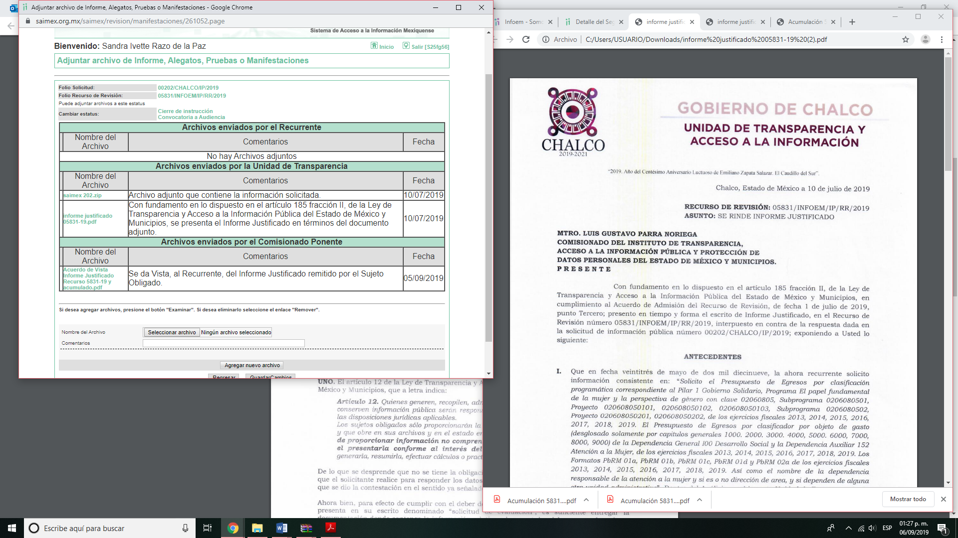

Referente al archivo “saimex 202.rar” contiene las siguientes carpetas del año 2013 al 2019, se tiene que coincide en información que más adelante se describirá en la carpeta “saimex 206.rar”.

- Respecto la solicitud de información 00206/CHALCO/IP/2019, el Sujeto Obligado remitió lo siguiente:

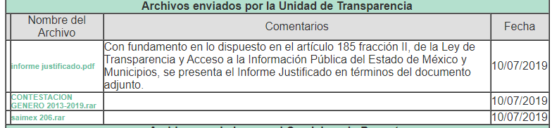

Referente al archivo “CONTESTACION GENERO 2013-2019.rar” contiene las siguientes carpetas del año 2013 al 2019, tal como aparece en la siguiente imagen:
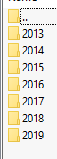
De las carpetas antes señaladas, se tiene que cada una contiene el presupuesto ejercido tanto de la Dependencia auxiliar y Desarrollo Social, esto por lo que respecta a los años 2013 y 2014, señalando la dependencia, la partida, lo autorizado y lo ejercido por cada una de ellas, tal como se muestra en la siguiente:

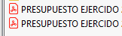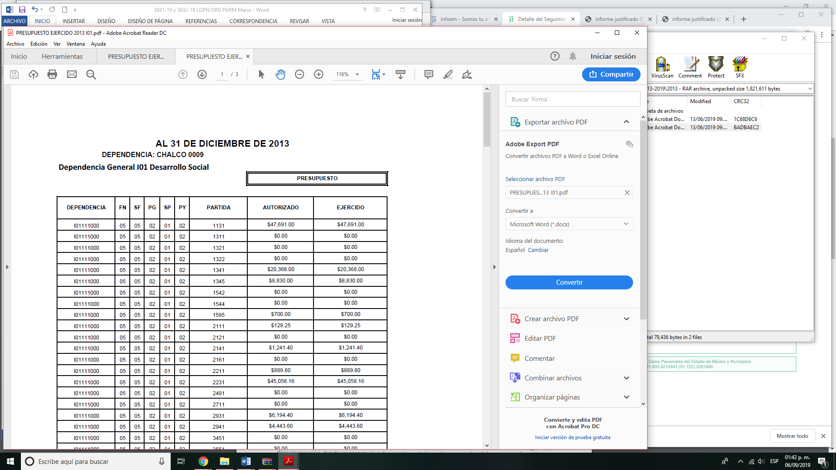

Respecto a las carpetas 2015, 2017 y 2018 además de proporcionar los datos anteriormente señalados, se adjuntan también las caratulas de ingresos y egresos de dichos años, tal como se muestra en la siguiente:

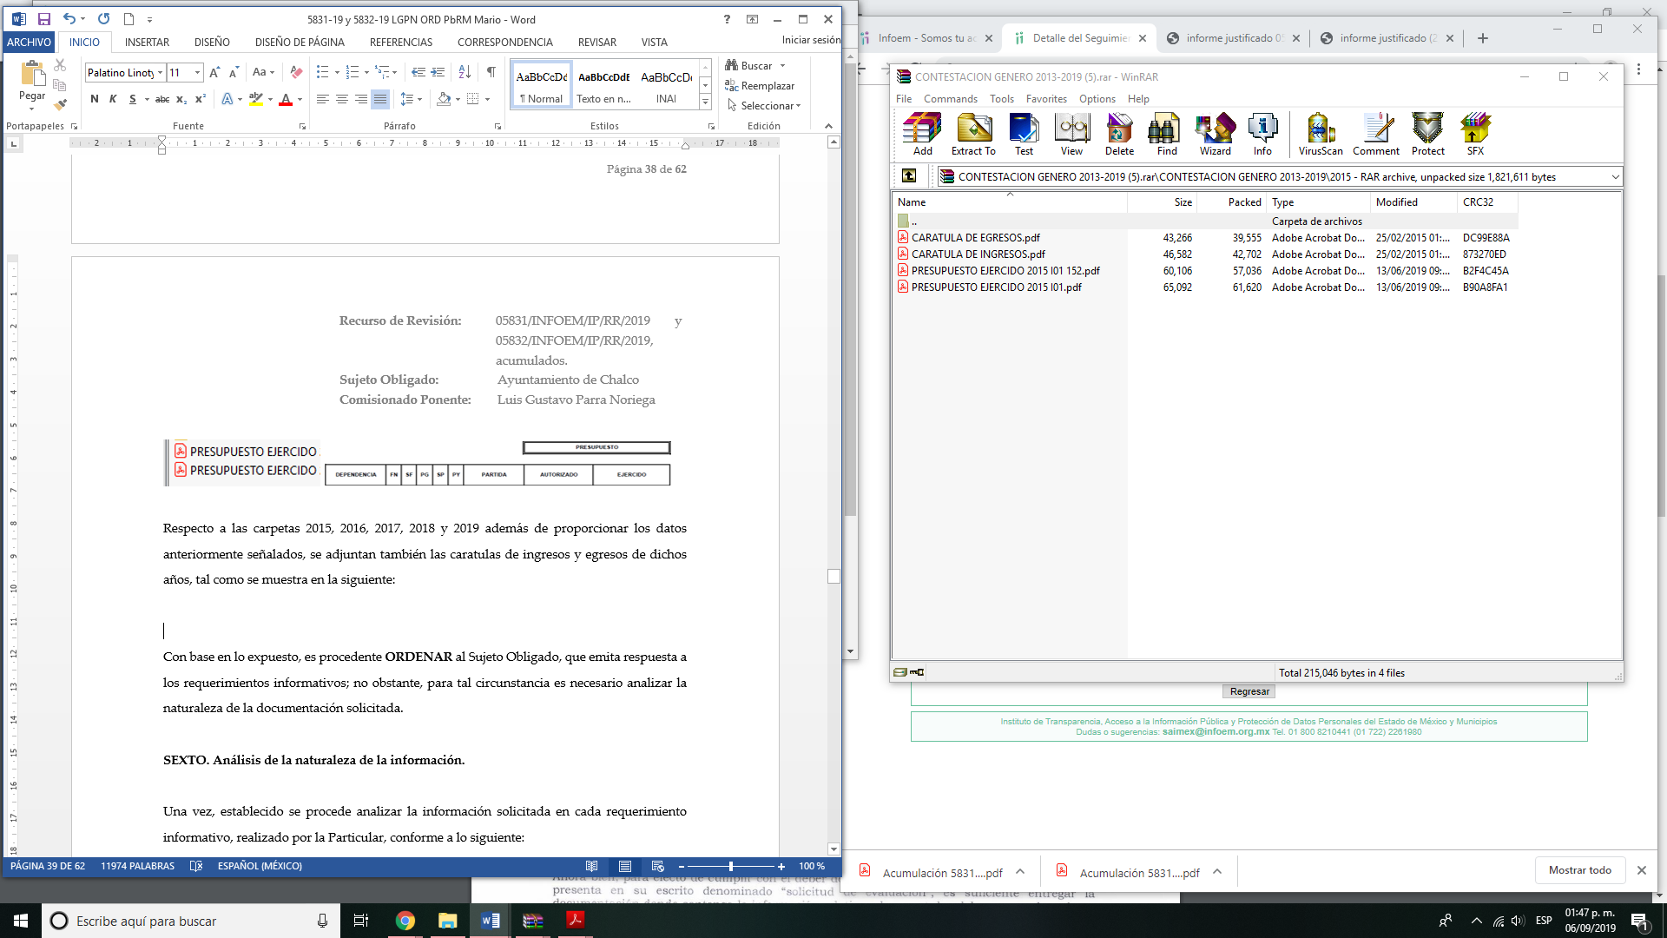

Ahora bien, respecto a los años 2016 y 2019 únicamente se agrega el presupuesto ejercido tanto de la Dependencia auxiliar y Desarrollo Social y la caratula de egresos, tal como se muestra:
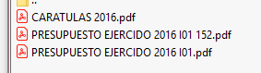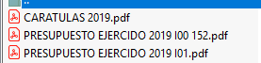

Referente al archivo “saimex 206.rar” contiene las siguientes carpetas del año 2013 al 2019, tal como aparece en la siguiente imagen:

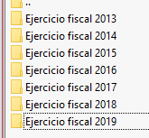
De las carpetas antes señaladas, se tiene que cada una contiene lo siguiente:
2013
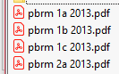
2014
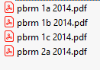
2015
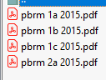
2016
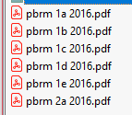
2017
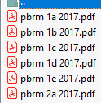
2018
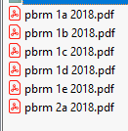
2019
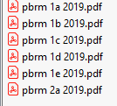

Derivado de lo expuesto, se tienen por atendidos los siguientes:

- Presupuesto de Egresos por clasificación programática, aprobado y ejercido,
Correspondiente al Pilar 1 Gobierno Solidario.
- “El papel fundamental de la mujer y la perspectiva de género” con clave 02060805;

- Subprograma 020608050 “Integración de la mujer al desarrollo económico”;

- Proyecto 020608050101 “Capacitación de la mujer para el trabajo”, 020608050102 “Atención educativa a hijos de madres trabajadoras” y 020608050103 “Proyectos productivos para el desarrollo de la mujer”;

- Subprograma 0206080502 “Participación social de la mujer”, y

- Proyectos 020608050201 “Fomento a la cultura de equidad de género” y 020608050202 “Atención integral a la madre adolescente”;

- De la dependencia clave 101 Desarrollo Social, así como, de la auxiliar Clave 152 Atención a la Mujer, o sus equivalentes.

- Presupuesto de Egresos clasificado por objeto de gasto (desglosado solamente por capítulos generales 1000, 2000, 3000, 4000, 5000, 6000, 7000, 8000 y 9000)

- Formatos del PbRM 01a, PbRM 01b, PbRM 01c, PbRM 01d, PbRM-01e y PbRM 02a;

- Presupuesto de Egresos por Objeto del Gasto y Dependencia General (PbRM 04b);

- Carátulas de Presupuesto de Ingresos y Egresos (PbRM 03b y PbRM 04d);

De los ejercicios fiscales, del dos mil quince al dos mil diecinueve,

- Formato de la Ficha Técnica de Diseño de Indicadores Estratégicos o de Gestión de la dependencia Clave I01 Desarrollo Social y/o equivalente, y de la dependencia Clave 152 Atención a la Mujer y/o equivalente;
- Nombre de la dependencia responsable de la atención a la mujer clave 125, si corresponde a una dirección de área y si dependen de alguna otra unidad administrativa;

Ahora bien, se tiene por no atendidos, los siguientes:

- Por cuanto hace a los años 2013, 2014 y 2015 no se atendieron los PbRM 1d y PbRM 1e;
- Por lo que hace a los Años 2016 y 2019 no se atendieron las caratulas de ingresos;
- Por lo que hace a los años 2015 al 2019 no se atendió el Formato de la Ficha Técnica de Diseño de Indicadores Estratégicos o de Gestión de la dependencia Clave I01 Desarrollo Social y/o equivalente, y de la dependencia Clave 152 Atención a la Mujer y/o equivalente.
- Finalmente por lo que hace a Fuente de financiamiento en materia de género o atención a la mujer de carácter estatal, federal o internacional, y el monto.

Por lo que, se considera que el Sujeto Obligado deberá realizar una búsqueda exhaustiva y razonable, en todas las unidades administrativas competentes, entre las cuales no podrá omitir de nueva cuenta a la Tesorería Municipal, del documento donde conste lo anterior, al veinticuatro de mayo de dos mil diecinueve, fecha en que se presentó la segunda solicitud de información y así dar cumplimiento a los artículos 12, 160 y 162 de la Ley de Transparencia y Acceso a la Información Pública del Estado de México y Municipios.

SEXTO. Decisión.

Con fundamento en el artículo 186, fracción IV, de la Ley de Transparencia y Acceso a la Información Pública del Estado de México y Municipios, este Instituto considera procedente ORDENAR al Ente Recurrido, a efecto de que, previa búsqueda exhaustiva y razonable, en todas las áreas competentes, entre las cuales se encuentra la Tesorería Municipal y la Unidad de Información, Planeación, Programación y Evaluación, a efecto de que entregue, a través del Sistema de Acceso a la Información Mexiquense (SAIMEX), los documentos donde conste lo siguiente:

- PbRM 1d y PbRM 1e, de los años 2013, 2014 y 2015;
- CARATULAS DE INGRESOS de los Años 2016 y 2019 ;
- Formato de la Ficha Técnica de Diseño de Indicadores Estratégicos o de Gestión de la dependencia Clave I01 Desarrollo Social y/o equivalente, y de la dependencia Clave 152 Atención a la Mujer y/o equivalente, de los años 2015 al 2019.
- Fuente de financiamiento en materia de género o atención a la mujer de carácter estatal, federal o internacional, y el monto.

Por lo expuesto y fundado, este Pleno:

RESUELVE:

PRIMERO. Se REVOCA la respuesta del Sujeto Obligado por resultar FUNDADAS las razones o motivos de inconformidad hechos valer por la Particular, en los Recursos de Revisión con número 05831/INFOEM/IP/RR/2019 y 05832/INFOEM/IP/RR/2019, en términos de los Considerandos QUINTO y SEXTO de la presente Resolución.

SEGUNDO. Se ORDENA al Sujeto Obligado, a efecto de que, previa búsqueda exhaustiva y razonable en todas las áreas competentes proporcioné, a través del Sistema de Acceso a la Información Mexiquense (SAIMEX), los documentos donde conste lo siguiente:

- PbRM 1d y PbRM 1e, de los años 2013, 2014 y 2015;
- CARÁTULAS DE INGRESOS de los Años 2016 y 2019 ;
- Formato de la Ficha Técnica de Diseño de Indicadores Estratégicos o de Gestión de la dependencia Clave I01 Desarrollo Social y/o equivalente, y de la dependencia Clave 152 Atención a la Mujer y/o equivalente, de los años 2015 al 2019.
- Fuente de financiamiento en materia de género o atención a la mujer de carácter estatal, federal o internacional, y el monto.

De no encontrarse la información que se ordena entregar, deberá entregarse acuerdo de inexistencia en términos del artículo 19, párrafo tercero y 169 de la Ley de Transparencia y Acceso a la Información Pública del Estado de México y Municipios.

TERCERO. NOTIFÍQUESE la presente resolución al Titular de la Unidad de Transparencia del Sujeto Obligado, para que conforme al artículo 186 último párrafo, 189 segundo párrafo y 194 de la Ley de Transparencia y Acceso a la Información Pública del Estado de México y Municipios; dé cumplimiento a lo ordenado dentro del plazo de diez días hábiles, e informe a este Instituto en un plazo de tres días hábiles siguientes sobre el cumplimiento dado a la presente.

CUARTO. NOTIFÍQUESE a la Recurrente la presente Resolución, asimismo, se hace de su conocimiento que de conformidad con lo establecido en el artículo 196 de la Ley de Transparencia y Acceso a la Información Pública del Estado de México y Municipios, podrá promover el Juicio de Amparo en los términos de las leyes aplicables.

ASÍ LO RESUELVEN POR UNANIMIDAD DE VOTOS EL PLENO DEL INSTITUTO DE TRANSPARENCIA, ACCESO A LA INFORMACIÓN PÚBLICA Y PROTECCIÓN DE DATOS PERSONALES DEL ESTADO DE MÉXICO Y MUNICIPIOS, CONFORMADO POR LOS COMISIONADOS ZULEMA MARTÍNEZ SÁNCHEZ (AUSENCIA JUSTIFICADA); EVA ABAID YAPUR; JOSÉ GUADALUPE LUNA HERNÁNDEZ CON VOTO PARTICULAR; JAVIER MARTÍNEZ CRUZ Y LUIS GUSTAVO PARRA NORIEGA, EN LA TRIGÉSIMA TERCERA SESIÓN ORDINARIA, CELEBRADA EL ONCE DE SEPTIEMBRE DE DOS MIL DIECINUEVE, ANTE EL SECRETARIO TÉCNICO DEL PLENO, ALEXIS TAPIA RAMÍREZ.

Zulema Martínez Sánchez
Comisionada Presidenta
(Ausencia Justificada)

José Guadalupe Luna Hernández
Comisionado
(Rúbrica)

Eva Abaid Yapur
Comisionada
(Rúbrica)

Luis Gustavo Parra Noriega
Comisionado
(Rúbrica)

Javier Martínez Cruz
Comisionado
(Rúbrica)

Alexis Tapia Ramírez
Secretario Técnico del Pleno
(Rúbrica)

Esta foja corresponde a la resolución de fecha once de septiembre de dos mil diecinueve, emitida en el recurso de revisión número 05831/INFOEM/IP/RR/2019 y 05832/INFOEM/IP/RR/2019, acumulados.

